4.1（1）取f=100Hz,R1=2.0Ω,R2=50kΩ,C=10.0μF

表1：样品1（铁氧体）的饱和磁滞回线测量数据表

|  |  |  |  |
| --- | --- | --- | --- |
| Ur1(mV) | Uc(mV) | H(A/m) | B(mT) |
| -400 | -15.20 | -230.8 | -408.6 |
| -200 | -14.35 | -115.4 | -385.8 |
| -100 | -12.80 | -57.7 | -344.1 |
| -43.0 | -10.10 | -24.8 | -271.5 |
| 0.0 | -4.00 | 0.0 | -107.5 |
| 21.0 | 0.00 | 12.1 | 0.0 |
| 50.0 | 5.10 | 28.8 | 137.1 |
| 101 | 10.90 | 58.3 | 293.0 |
| 201 | 13.75 | 116.0 | 369.6 |
| 302 | 14.65 | 174.2 | 393.8 |
| 402 | 15.20 | 231.9 | 408.6 |

上半支： 下半支：

|  |  |  |  |
| --- | --- | --- | --- |
| Ur1(mV) | Uc(mV) | H(A/m) | B(mT) |
| -400 | -15.2 | -230.8 | -408.6 |
| -303 | -14.85 | -174.8 | -399.2 |
| -100 | -11.35 | -57.7 | -305.1 |
| -45.0 | -5.05 | -26.0 | -135.8 |
| -17.0 | 0 | -9.8 | 0.0 |
| 0.0 | 3.3 | 0.0 | 88.7 |
| 51.0 | 10.2 | 29.4 | 274.2 |
| 101 | 12.55 | 58.3 | 337.4 |
| 303 | 14.7 | 174.8 | 395.2 |
| 464 | 15.2 | 267.7 | 408.6 |

由测量数据得，Bs=409mT, Br=108.9mT, Hc=11.0A/m

|  |  |  |  |  |
| --- | --- | --- | --- | --- |
| f(Hz) | 2Ur1(mV) | 2Uc(mV) | Hc(A/m) | Br(mT) |
| 50 | 39.0 | 7.90 | 11.2 | 106.8 |
| 100 | 38.0 | 8.10 | 11.0 | 108.9 |
| 150 | 38.0 | 7.85 | 11.0 | 106.2 |

（2）改变f，测量数据如下

可见Br和Hc基本不随频率变化。原因：铁氧体电阻较大，损耗基本来自磁滞损耗，在实验频率范围内，磁畴的响应基本上是瞬时的，也就是近似为准静态磁化过程，所以Br和Hc基本不随频率变化。

o估算Br不确定度为2mT, Hc不确定度为0.7A/m

（3）固定f=50Hz,通过改变R1和C改变积分常量

R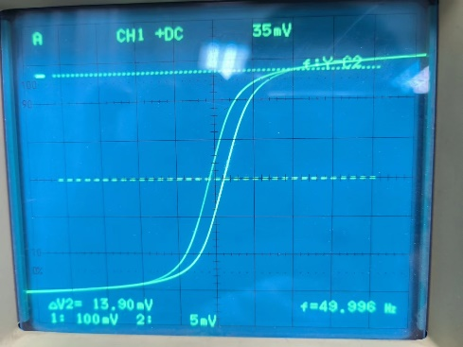2C=0.5s R2C=0.05s R2C=0.01s

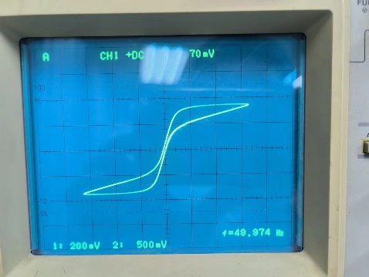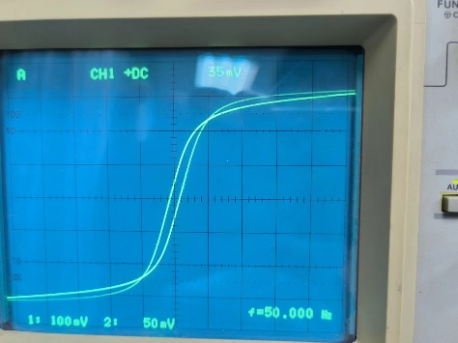

积分常量越小，图像越趋向于一个李萨如图形

积分常量过小时，电容很快饱和，不再满足U2约等于Ur2的近似关系，因此B不再正比于Uc，显示的图像产生畸变

积分常量不会影响真实的磁滞回线形状。

4.2

表2：样品1（铁氧体）的动态磁化回线测量数据表

|  |  |  |  |  |  |
| --- | --- | --- | --- | --- | --- |
| 测量次数 | Ur1(mV) | Uc(mV) | Hm(A/m) | Bm(mT) | μm |
| 1 | 3.69 | 0.30 | 2.1 | 8.1 | 3015 |
| 2 | 7.91 | 0.68 | 4.6 | 18.3 | 3188 |
| 3 | 19.65 | 2.10 | 11.3 | 56.5 | 3963 |
| 4 | 30.3 | 3.38 | 17.5 | 90.9 | 4136 |
| 5 | 39.3 | 4.56 | 22.7 | 122.6 | 4302 |
| 6 | 50.0 | 6.03 | 28.8 | 162.1 | 4472 |
| 7 | 60.3 | 7.20 | 34.8 | 193.5 | 4427 |
| 8 | 70.0 | 8.50 | 40.4 | 228.5 | 4502 |
| 9 | 80.1 | 9.45 | 46.2 | 254.0 | 4375 |
| 10 | 90.0 | 10.30 | 51.9 | 276.9 | 4243 |
| 11 | 99.4 | 10.95 | 57.3 | 294.4 | 4085 |
| 12 | 134.3 | 12.55 | 77.5 | 337.4 | 3465 |
| 13 | 156 | 13.00 | 90.0 | 349.5 | 3090 |
| 14 | 201.2 | 13.85 | 116.1 | 372.3 | 2552 |
| 15 | 250 | 14.40 | 144.2 | 387.1 | 2136 |
| 16 | 300 | 14.70 | 173.1 | 395.2 | 1817 |
| 17 | 400 | 15.05 | 230.8 | 404.6 | 1395 |
| 18 | 500 | 15.32 | 288.5 | 411.8 | 1136 |
| 19 | 807 | 15.78 | 465.6 | 424.2 | 725.0 |
| 20 | 1000 | 16.00 | 576.9 | 430.1 | 593.3 |

（1）Hm从0增大时，Bm开始迅速增加，之后增速逐渐放缓，Hm>200A/m后变得非常平缓

（2）μm先增加，到4500左右后迅速减小，然后减小的速率放缓

（3）根据测量数据，μi=3015， μm最大值为4523

4.3 取f=100Hz,R1=2.0Ω,R2=50kΩ,C=10.0μF，固定Hm=400A/m，测量数据如下

|  |  |  |  |  |  |  |
| --- | --- | --- | --- | --- | --- | --- |
| f(Hz) | 2Ur1(mV) | 2Uc(mV) | 2Ucm(mV) | Hc(A/m) | Br(mT) | Bm(mT) |
| 20 | 210 | 42.8 | 68.2 | 105.0 | 594.4 | 947.2 |
| 40 | 247 | 45.2 | 68.2 | 123.5 | 627.8 | 947.2 |
| 60 | 280 | 46.9 | 68.2 | 140.0 | 651.4 | 947.2 |

硅钢电阻较小，涡流损耗较明显，频率越高，涡流损耗越大，磁滞回线包围的面积随频率增大，表现为Br,Hc随频率增大。既然Hm固定，这个效应不会影响Bm,因此Bm不变。

思考题

（1）铁磁材料的动态磁滞回线是材料在磁场变化不满足准静态条件下测得的磁滞回线。

它的形状、面积与外加磁场的幅度、频率都有关。动态磁滞回线的面积取决于一个周期内的损耗

（2）在外加磁场强度不变时，铁氧体的动态磁滞回线基本不随频率变化；硅钢的动态磁滞回线面积随频率增大而增大。

（3）电路参量应保证R2C>>1/f, f为外加磁场频率

（4）磁感应强度滞后于磁场强度，因此按照一般的画法，磁滞回线逆时针绕行。有简单判断方法：降低外加磁场频率，直至肉眼能分辨出示波器上的运动亮点。